EL ROMANTICISMO
INTRODUCCION
El Romanticismo comienza como un movimiento literario en los escritores germánicos hacia 1800; va a tener un carácter de universalidad, afectando a todos los aspectos de la vida artística. Algunas de sus características mas destacadas son:
- Individualismo y subjetivismo: triunfo del propio "yo", lo que hará desarrollar la atracción por las grandes biografías
- Deseo de libertad en todos los campos: ideas, política, creación, ...
- Evasión de la realidad: los artistas buscan la inspiración en países lejanos, temas sobrenaturales o épocas pasadas (Edad Media)
- Idealismo y pesimismo, que lleva al hombre a desear lo inalcanzable
- Culto a la naturaleza, atracción por paisajes exóticos y escenarios sombríos

El Romanticismo musical abarca prácticamente todo el siglo XIX, si bien en algunos países continúa hasta avanzado el siglo XX. La música llega con el Romanticismo a su punto álgido, especialmente en el piano y en la música orquestal, que se liberan de las ataduras del Clasicismo. El músico se siente más libre, y trata de expresar sus sentimientos ante un público cada vez más numeroso que cultiva la música.
- A diferencia del Clasicismo, se busca más el contenido que la forma
- Superioridad de la música instrumental frente a la vocal. En el Romanticismo se decía que donde no llegaban las palabras, podía hacerlo la música, ya que era el lenguaje de los sentimientos.
- Melodía apasionada e intensa, con fraseos irregulares.
- La orquesta crece sobre todo en la sección de viento y percusión, con una textura más compleja
- Máximo esplendor del virtuosismo, sobre todo de instrumentos como el piano y el violín
- Formas musicales: poca preocupación formal, apostando por la expresividad. Las preferidas serán las pequeñas formas para piano, y la sinfonía, poema sinfónico y música programática en el terreno instrumental. En el ámbito vocal, la opera, el lied, y la zarzuela.

  - MÚSICA INSTRUMENTAL. Las pequeñas formas. El sinfonismo romántico
    - Las pequeñas formas

- Pequeñas formas para piano
El piano va a ser el instrumento rey del Romanticismo, cuya evolución técnica va a ir pareja a la calidad y virtuosismo de sus intérpretes. Su uso se va a extender desde las salas de concierto a los salones burgueses y casas privadas. Va a tener una evolución increíble, y hacia 1830, va a ser ya casi como el actual: de las 5 octavas de extensión, pasa a 6 1/2 en 1820, y a 7 en 1830. Broadwood, un fabricante inglés, inventa el pedal derecho, que va a revolucionar la técnica interpretativa ya que permite mantener el sonido durante más tiempo y favorece un estilo interpretativo más del gusto del Romanticismo.

- Formas
Una gran cantidad de música pianística va a estar escrita en pequeñas formas, cuyos nombres apenas nos dan una indicación sobre su estructura formal:
- Impromptu: Pieza sin esquema formal definido, escrita como si fuera casi improvisada.
- Nocturno: Carácter intimista y sombrío. Su principal cultivador fue Chopin
- Polonesa: Danza de origen polaco de ritmo ternario que puede ser majestuosa o violenta
- Mazurca: También de origen polaco y ritmo ternario moderado
- Fantasía: No posee esquema fijo ni temática, y suele tener un marcado carácter improvisatorio.
- Balada: Tiene un fuerte componente lirico, que Chopin la convierte en una gran forma.
- Barcarola: Su típico ritmo en 6/8 imita las canciones de los gondoleros.
- Estudio: Obra dedicada a salvar una dificultad técnica pero que posee un valor artístico
- Preludio: Pequeña pieza independiente sin definición formal ni de carácter, que no anticipa ninguna otra obra.
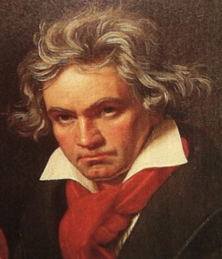  L. van Beethoven (1770-1827) | F. Schubert (1797-1828) | 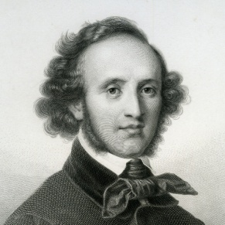  F. Mendelssohn (1809-1843) | 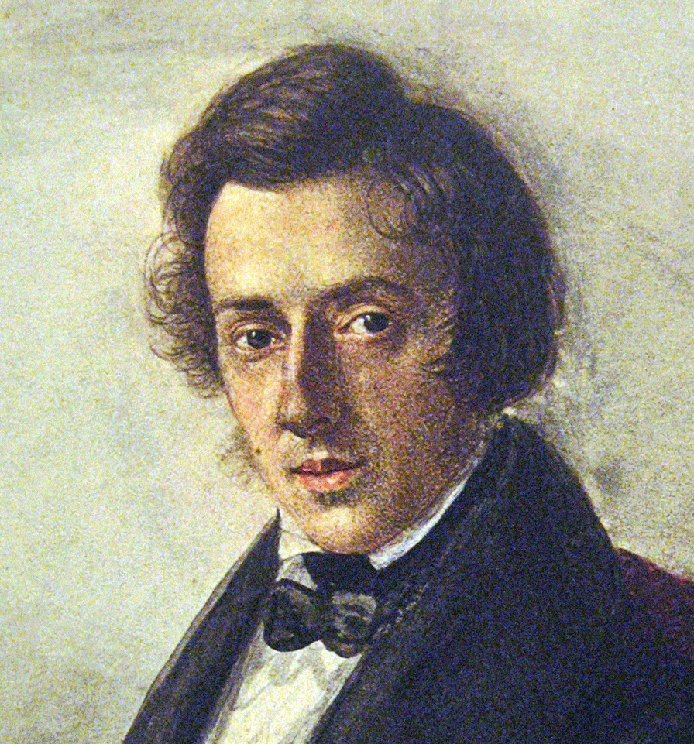  F. Chopin (1810-1849)
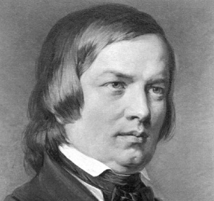  R. Schumann (1810-1856) | 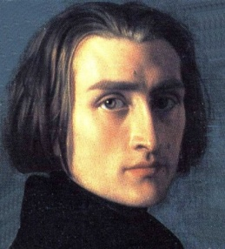  F. Liszt (1811-1886) | 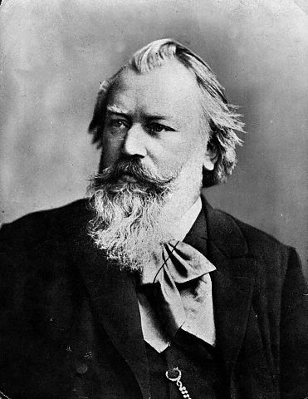  J. Brahms (1833-1897) | 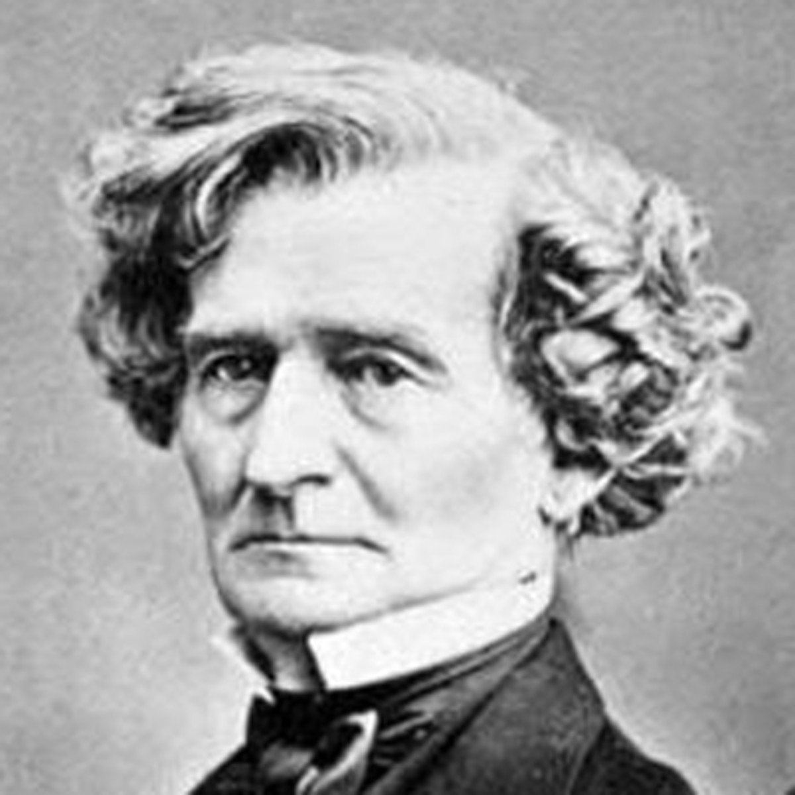  Héctor Berlioz (1803-1869)

- Autores
- L. van Beethoven puede considerarse como el primer romántico, sobre todo en sus sonatas de madurez
- Franz Schubert es el primero plenamente romántico, autor de Impromptus y Momentos musicales
- De Félix Mendelssohn destacan sus Romanzas sin palabras, estilo que sólo él cultivó.
- Robert Schumann va a centrar casi toda su producción en el piano, (Álbum para la juventud)
- Frederic Chopin es el compositor más importante en este apartado. En todas sus Baladas, Nocturnos, Polonesas, Estudios, etc., se encuentran las esencias de la música romántica
- Franz Liszt destacó tanto como interprete como compositor (Estudios, Años de peregrinaje)
- Johannes Brahms cuenta con obras excepcionales como sus Rapsodias o las Danzas húngaras

- El violín
Aunque la mayoría de las composiciones más famosas de esta época se hicieron para piano, también destacaron las obras compuestas para violín. Así, tenemos a Nicolo Paganini, de quien decían que tenía un pacto con el diablo por la manera tan espectacular y virtuosística que tenia de tocar el violín. De sus obras destacan sus Caprichos para violín solo. En España, hay que mencionar al violinista y compositor Pablo Sarasate, autor de Danzas Españolas y de su famoso Zapateado.

- Música de cámara
Decae bastante en el Romanticismo, aunque se sigue cultivando en salones burgueses, conciertos privados y, en menor medida, en audiciones públicas. Va a plantear mayores exigencias al intérprete y al oyente, aunque mantiene la forma sonata para el primero de los movimientos, algo modificada cuanto más avanza el siglo.
En cuanto a las formas, el piano se incorpora al Cuarteto de cuerdas típico del Clasicismo (violín, viola, violoncelo y contrabajo), que se sigue cultivando junto al Trío (Violín, cello y contrabajo), Dúo, para piano y otro instrumento, Quinteto, Septeto, Octeto, etc. con diversas formaciones que mezclan familias de cuerda y de viento. Casi todos los autores románticos escribirán obras de carácter camerístico, sobre todo Beethoven, Schubert, Schumann y Brahms.

    - El sinfonismo romántico
El romanticismo aporta una evolución considerable en el terreno de la instrumentación orquestal. Se establece la orquesta como instrumento unitario, en donde la cuerda ya no es el único protagonista.

La Sinfonía romántica
Va a ser uno de los géneros más importantes del Romanticismo, aunque sufre profundos cambios a lo largo del siglo. En el Romanticismo van a surgir dos corrientes, ambas originadas en Beethoven:

a) Corriente clásica. Representada sobre todo por compositores de la 1ª mitad del XIX. Se inicia con la 4ª, 7ª y 8ª Sinfonías de L. van Beethoven (1770-1827), de estructura clásica, aunque vaya evolucionando desde mitad de siglo
- F. Schubert, sus seis primeras siguen el modelo clásico, mientras que la n° 8, La Incompleta, es verdaderamente romántica
- F. Mendelssohn. Su estilo busca un equilibrio entre elementos clásicos y románticos
- R. Schumann, situándose entre ambas tendencias clásicas y renovadora.
- A. Bruckner, autor de gran religiosidad, compuso 9 sinfonías con influencia de Beethoven
- J. Brahms, ya en la 2ª mitad del XIX, escribió su 1ª Sinfonía, de un total de 4, a los 40 años.

b) Corriente renovadora. Representada sobre todo por compositores de la 2ª mitad del XIX. Surge de la 5ª, 6ª y 9ª sinfonías de Beethoven, y que lleva hacia formas no convencionales como la Sinfonía Programática y el Poema Sinfónico
- La Sinfonía Programática: música de alto contenido descriptivo, basada en un programa o guión que puede seguirse como un argumento literario. Esto es una consecuencia del gusto por la literatura de los músicos románticos. Tiene su origen en Héctor Berlioz (1803-1869) y su Sinfonía Fantástica, cuyo subtítulo, Episodios en la vida de un artista, nos muestra en cinco movimientos, de un modo casi autobiográfico, el relato de un amor no correspondido que termina de modo trágico.
- El Poema Sinfónico: obra orquestal en un solo movimiento, ligada a ideas extramusicales, y basada en uno o varios temas que garantizan la unidad formal de la obra. Los poemas sinfónicos dejan abierta la imaginación, excepto aquellos a los que acompaña un texto. Se considera a F. Liszt (1811-1886) el iniciador del género, destacando sus 13 poemas sinfónicos como Orfeo, Tasso y Mazeppa.

El Concierto romántico
En el s. XIX destaca el concierto para piano sobre el resto de los conciertos, siguiendo el modelo de Mozart y de Beethoven, y solo los dedicados al violín consiguen acercarse en importancia, especialmente los compuestos por Paganini. Como sucede con la Sinfonía, cuanto más se avanza en el Romanticismo, el concierto será mas libre y se alejará del esquema sonata anterior, con un gran despliegue de virtuosismo. De los autores que hay que mencionar a Mendelssohn, Chopin, Schumann, Liszt y Brahms.

  - MÚSICA VOCAL. La Ópera romántica. El Lied. La Zarzuela
    - La ópera romántica
Siendo el Romanticismo un fenómeno esencialmente literario y teatral, no es extraño que la ópera (junto al lied) sea el género que mejor representa la música vocal del Romanticismo. El público de principios del s. XIX va a preferir sobre todo la ópera italiana, en donde triunfan los grandes cantantes, en concreto las voces de soprano y tenor, convirtiéndose en el centro del espectáculo. A partir del primer tercio de siglo será Francia quien pase a ser el centro operístico europeo. Esta situación cambiará ligeramente cuando en Alemania surja un nuevo tipo de ópera, basado la técnica del leitmotiv, y que dará lugar a un nuevo tipo de teatro musical: el Drama wagneriano

ITALIA
a) Primera mitad de siglo: Rossini, Bellini, Donizetti
- G. Rossini (1792-1868) Va a marcar la transición entre la ópera del Clasicismo y la ópera romántica. Su éxito fue tan enorme en toda Europa que apenas hubo ópera nacional en el primer tercio del XIX. Escribió 39 operas, entre las que cabe destacar El barbero de Sevilla y Guillermo Tell
- V. Bellini (1801-1835) Es quizá el mejor representante del "Bel Canto"; toda su fuerza se basa en unas melodías elegantes, muy largas. Escribió sólo 10 Operas, ya que murió muy joven. Norma es su obra más destacada, considerada una obra maestra.
- G. Donizetti (1797-1848) Va a componer un total de 70 Operas, la mayoría descuidadas por ser encargos con premura de tiempo. De sus operas destacan L 'elixir d'amore, de una gran madurez compositiva y Lucia de Lamermoor, irregular, a pesar de su enorme fama.
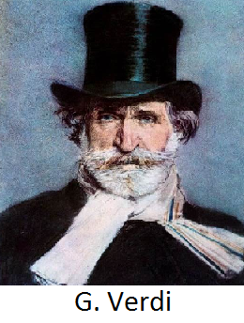
b) Segunda mitad de siglo: Giuseppe Verdi (1813-1901)

Es el gran genio de la ópera italiana, adorado por su nación. Su estilo es muy humano, espontáneo, con predominio de la voz sobre la orquesta. En su obra expuso los ideales de la nueva Italia. De sus óperas destacan Nabucco, Rigoletto, La Traviata y Il Trovatore. En su madurez escribe tres obras maestras: Aida, muy espectacular, Otello, escrita tras 16 arios sin hacer Operas, y Falstaff escrita ya a sus ochenta años.

c) El Verismo
Se va a dar a finales del XIX y principios del XX, similar al realismo literario de Emile Zola. Este estilo busca impactar en el espectador presentando una acción apasionada llevada al límite. La trama logra un fuerte impacto gracias a la abundancia de llantos y gritos, junto a representaciones de hechos sangrientos. Comienza con Mascagni (Cavalleria Rusticana), sigue con Leoncavallo (I pagliacci), y culmina con Giacomo Puccini (1858-1924). De sus óperas destacan La Boheme, Tosca y Madame Butterfly

FRANCIA
Entre 1830 y 1850 Francia va a convertirse en un gran centro operístico con influencia sobre el resto de países. La primera figura destacada será Meyerbeer (1791-1864), quien crea una ópera con un gran despliegue de medios técnicos y humanos, con el fin de lograr la mayor grandiosidad y espectacularidad posibles, como en Los Hugonotes. También destaca George Bizet (1838-1875), quien hace un tipo de ópera realista sin llegar al verismo. Su gran obra maestra es la famosa, Carmen (74), de ambiente español.
En esta época alcanza una gran importancia la Opereta, una obra escénica en la que se combinan pasajes hablados con otros cantados, de temas frívolos y humorísticos. Su mejor representante es Offenbach, que iniciara un modelo que será imitado en toda Europa. Su obra más emblemática, Los cuentos de Hoffman

ALEMANIA
Aunque ya había habido varios intentos, Alemania carecía de opera propia. Esta situación va a cambiar a partir del estreno en 1821 de El cazador furtivo, de C.M. von Weber. En ella ya aparecen los motivos reminiscentes, previos al leitmotiv wagneriano.
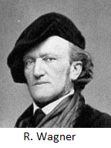
Richard Wagner (1813-1883) es uno de los grandes hombres del XIX, que tuvo detractores y seguidores, pero que no dejó a nadie indiferente. Crea un nuevo sistema operístico llamado “Drama wagneriano”, que se basa en:
- Temas mitológicos y uso del idioma alemán
- Conseguir la “obra de arte total”, uniendo poesía, música y teatro
- Crea un elemento orquestal, el leitmotiv, que caracteriza a los personajes de las obras, los anuncia y describe, y suena cuando aparecen en escena
Sus obras más famosas son Tanhauser, Lohengrin, Tristan e Isolda y la tetralogía El Anillo de los Nibelungos

    - EL LIED ROMANTICO
Lied, en alemán, significa canción. Es un género típicamente alemán, breve, principalmente para voz y piano, en el que hay una unión intima entre poesía y música. Y aunque parezca contradictorio, no resulta decisiva la calidad del poema, sino la capacidad del compositor para unir ambos en una nueva forma. El contenido del poema no esta solamente en las palabras, sino que el significado más profundo se comprende a través de la música.
Los lieder se interpretaban en las casas salones burgueses, casi siempre con piano, debido a su carácter íntimo, y casi nunca en salas de concierto.
Aunque Beethoven va a ser el precursor del lied romántico, con 91 lieder, el gran genio de este estilo va a ser Franz Schubert. El lied es el corazón de su obra. De hecho, se le conocen más de 600. Uno de los más famosos es Margarita en la Rueca (1814), con texto de Goethe, así como sus dos ciclos de lieder titulados Die Schone Mullerin (La bella molinera, 1823) y Winterreise (Viaje de invierno, 1827).
Otros autores que destacaron también: Schumann, Brahms, Wolf (1860-1903) y Mahler (1860-1911)

    - LA ZARZUELA
Nombre que se da al teatro lirico español de modo general. Es una obra dramático-musical en la que se alternan pasajes dialogados con partes cantadas, junto a coros, fragmentos instrumentales y danzas.
Es un género que nace en el XVII como espectáculo cortesano, cuyo nombre procede de las representaciones que se hacían en el Palacio de la Zarzuela, (llamado así porque en torno a el había muchas zarzas) para el entretenimiento de Felipe IV durante sus largas jornadas de caza.
A lo largo del XVIII se transforma el perfil social del género, que se extiende a los corrales y teatros municipales de Madrid, aumentando los elementos costumbristas.
Pero será en el XIX cuando la Zarzuela se convierta en un espectáculo de masas y alcance su punto culminante. Entre 1830 y 1850 se van estrenan una serie de obras que servirán de embrión a lo que será la Zarzuela Grande.
a) Zarzuela Grande. Nace en torno a 1850, con las siguientes características:
- En 3 actos normalmente
- Predominio del canto sobre lo hablado
- Temática de carácter histórica, casi siempre española
- El objetivo es divertir, por lo que casi todas tienen final feliz
El mejor representante de esta zarzuela es F. A. Barbieri (1823-1894) compositor de Pan y Toros (64) y El Barberillo de Lavapiés (74).
b) El Género Chico. En 1880 la zarzuela entra en crisis y se inicia un nuevo género de zarzuela, llamado género chico, que eran pequeñas obras teatrales de una hora de duración. Se va a llegar a una producción de más de 5000 obras catalogadas, lo que refleja el enorme éxito que tuvo el género, y que va a representar como ningún otro la idiosincrasia de un pueblo. Su máximo esplendor llegará en 1886 con el estreno de La Gran Vía de F. Chueca (1846-1908), y de Agua, Azucarillos y Aguardiente. Otras obras míticas del género son La verbena de la Paloma, de T. Bretón (1850-1923) y La Revoltosa, de R. Chapí

c) Zarzuela del s. XX. A principios del S.XX surgen compositores y obras emblemáticas, pero que no llegaran a superar éxitos anteriores. Destacan Doña Francisquita de A. Vives, Luisa Fernanda de F. Moreno Torroba, y La rosa del azafrán de J. Guerrero. Pablo Sorozábal triunfa en el género lirico con la opereta Katiuska y La tabernera del puerto. También hay que mencionar a Vicente Lleó con La Corte del Faraón, y la fructífera colaboración entre R. Soutullo y J. Vert, con La leyenda del beso o La del Soto del Parral.
AUDICIONES S. XIX (ROMANTICISMO)

Nº | TITULO | AUTOR | INSTRUMENT/  VOCAL | INSTRUMENTO(S)
1 | Para Elisa | Beethoven | Instrumental | Piano
2 | Sinfonía nº 5  (1º Movimiento) | Beethoven | Instrumental | Orquesta sinfónica
3 | Himno de la Alegría  de la Sinfonía nº 9 | Beethoven | Instrumental (Vocal) | Orquesta sinfónica y coro mixto
4 | Margarita en la Rueca | F. Schubert | Vocal (Instrumental) | Soprano y Piano
5 | Fantasía-Impromptu | F. Chopin | Instrumental | Piano
6 | Obertura  De “Guillermo Tell” | G. Rossini | Instrumental | Orquesta sinfónica
7 | “Va Pensiero”  de “Nabucco” | G. Verdi | Vocal (Instrumental) | Coro mixto y Orquesta Sinfónica
8 | Dónde vas con mantón de Manila de “La verbena de la Paloma” | T. Bretón | Vocal (Instrumental) | Dúo soprano /tenor y Orquesta sinfónica
9 | “L’amour est un oiseau rebelle” de la ópera Carmen | G. Bizet | Vocal (Instrumental) | Mezzosoprano y Orquesta Sinfónica
10 | Cabalgata de las Walkirias, de La Walkiria | R. Wagner | Instrumental | Orquesta Sinfónica

